Arbeits-Blatt: Werkzeuge
Arbeiten mit dem  Teppich-Messer | 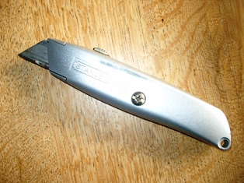
Gefährdungen:

Schutz-Maßnahmen:

